**………………………………………. ORTAOKULU 2024-2025 EĞİTİM-ÖĞRETİM YILI**

**FEN BİLİMLERİ 1. DÖNEM 1. YAZILI SORULARI**

**İSİM-SOYİSİM: SINIF: 5/ NO: PUAN:**

1. **Ay’a ayak basan astronotların ayak izlerinin uzun süreler boyunca bozulmadan kalmasının sebebini açıklayınız.(10 puan)**

yer, siyah beyaz, monokrom fotoğraf, monokrom, tek renkli içeren bir resim

Açıklama otomatik olarak oluşturuldu

………………………………………………………………………………………………………………………………………………………………………………………………………………………………………………………………………………………………………………………………………………………..

1. **Aşağıdaki görselde Güneş sisteminde bulunan gök cisimlerinden üçü K, L ve M harfleri ile, bu gök cisimlerinin yaptıkları hareketler ise numaralarla gösterilmiştir.**

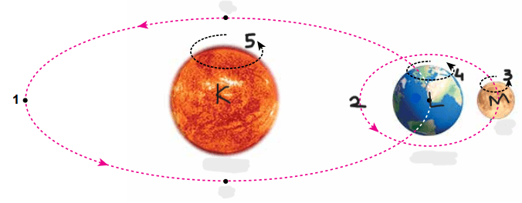**Buna göre aşağıdaki soruları yanıtlayınız.**

* **Harflerle gösterilen gök cisimlerinin isimlerini yazınız. (3x4=6Puan)**

K: …………………………… L: ……………………………………..M:…………………………..

* **Numaralarla gösterilen hareket çeşitlerinden hangilerinin dönme, hangilerinin dolanma hareketi olduğunu aşağıdaki boşluğa numara olarak yazınız. (10 Puan)**

Dönme hareketi: …………………………………….

Dolanma hareketi: …………………………………….

* **1 ve 2 numaralı hareketlerden hangisinin süresinin daha uzun olduğunu yazınız. (5 Puan)**

………………………………………………………………………………………………………………………………………………………………………..

* **3 ve 4 numaralı hareketlerden hangisinin süresinin daha uzun olduğunu yazınız. (5 Puan)**

………………………………………………………………………………………………………………………………………………………………………..

1. **Ay’ın Dünya’dan görülen farklı şekillerine Ay’ın evreleri denir. Aşağıdaki görsellerde Ay’ın ana ve ara evreleri numaralandırılarak karışık olarak verilmiştir. Resimlerin altında bulunan boşluklara o resmin hangi Ayın evresi olduğunu yazınız. (6x4=24 puan)**

|  |  |  |  |
| --- | --- | --- | --- |
| daire, ekran görüntüsü, siyah içeren bir resim  Açıklama otomatik olarak oluşturuldu | küre, Astronomi nesnesi, gezegen, ay içeren bir resim  Açıklama otomatik olarak oluşturuldu | Astronomi nesnesi, doğa, küre, göksel olay içeren bir resim  Açıklama otomatik olarak oluşturuldu |  |
|  |  |  |  |

|  |  |
| --- | --- |
| doğa, Astronomi nesnesi, gökyüzü, küre içeren bir resim  Açıklama otomatik olarak oluşturuldu | küre, Astronomi nesnesi, gezegen, göksel olay içeren bir resim  Açıklama otomatik olarak oluşturuldu |
|  |  |

* **Ay’ın ANA evreleri hangileridir? (4x3=12 Puan)**

………………………………………………………………………………………………………………………………………………………………………..

* **Ay’ın ARA evreleri hangileridir? (2x3=6 Puan)**

………………………………………………………………………………………………………………………………………………………………………..

1. bulut, gökyüzü, doğa, Astronomi nesnesi içeren bir resim

   Açıklama otomatik olarak oluşturuldu**Uzaktaki cisimlere bakıldığında cisimlerin gerçek büyüklüklerinden farklı olarak görünen büyüklükleri algılanır. Güneş ve Ay’ın birlikte göründüğü bir günde gökyüzüne bakıldığında bu iki gök cisminin büyüklüğü birbirine eşitmiş gibi algılanır.**

**Güneş ve Ay’ın görünen büyüklüklerinin birbirine eşitmiş gibi algılanmasının nedenini düzgün cümleler ile açıklayınız. (5 Puan)**

…………………………………………………………………………………………………………………………………………………………………………………………………………………….. ……………………………………………………………………………………………………………………………………………………………………………………………………………………..

1. **Dünyaya en yakın yıldız olan Güneş’in yüzeyinin pürüzsüz bir renge sahip olmadığı yapılan gözlemler sonucu ortaya çıkmıştır. Güneşin yüzeyinde koyu lekelerin olduğu teleskop gözlemleri ile kesinlik kazanmıştır. Bu koyu lekelere bilim dünyasında ………………………………….. adı verilmektedir. (5 puan)**